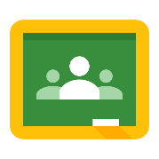
Google Classroom - Влизане
- Щракнете върху тази връзка:https://classroom.google.com/
или въведете уеб адреса в адресната лента на интернет браузъра

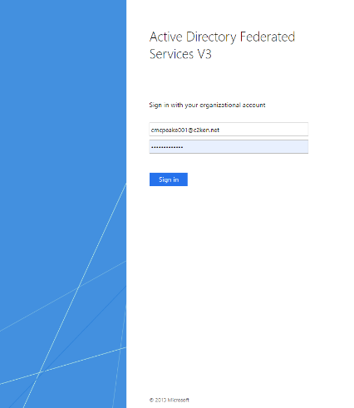
- Влезте като използвате вашите C2k данни:
- Въведете имейл адреса си (първата буква от името ви, фамилното ви име, три цифри):
Например:cmcpeake001@c2ken.net
- Паролата е тази, която използвате за вписване в училище.
- Щракнете върху „Next”
- Когато „синия екран” се появи, въведете отново вашия имейл, например:
- cmcpeake001@c2ken.net
- Паролата е тази, която използвате за вписване в училище.
- Щракнете върху „Sign in”

Google Classroom – Присъединяване към клас с вашия „Код на класа”
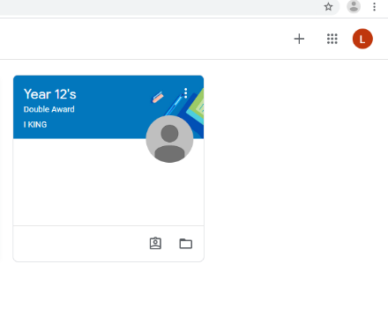
- Щракнете върху „+”
- Щракнете върху „Присъедини се към класа”

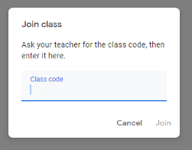
- Въведете вашия „Код на класа” в следващия екран. Вашият клас ще се появи, щракнете върху името (например Year 11 ICT), за да видите работата си за класа.

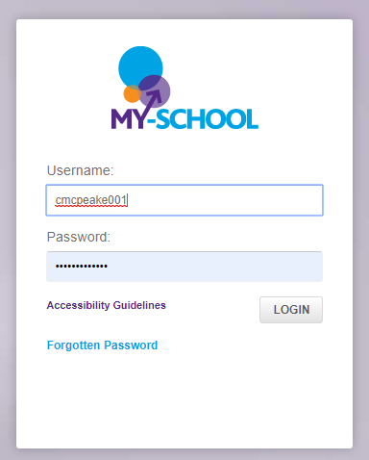
Google Classroom – Присъединяване към клас, ако нямате „Код на класа”
- Щракнете върху тази връзка: http://www.c2kschools.net
или напишете уеб адреса в адресната лента в интернет бразър
- Въведете вашето C2k потребителско име (например cmcpeake001) и парола. След това Щракнете върху бутона за вписване
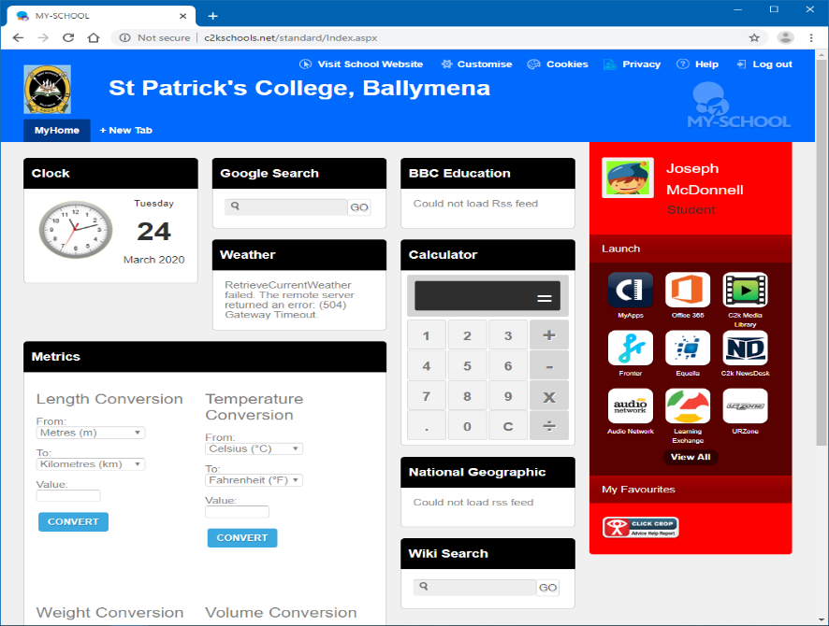
Paddy
Mena

- Вашата начална страница на MySchool ще зареди като тази от снимката.
- Може да влезете в Google Classroom като щракнете на View All

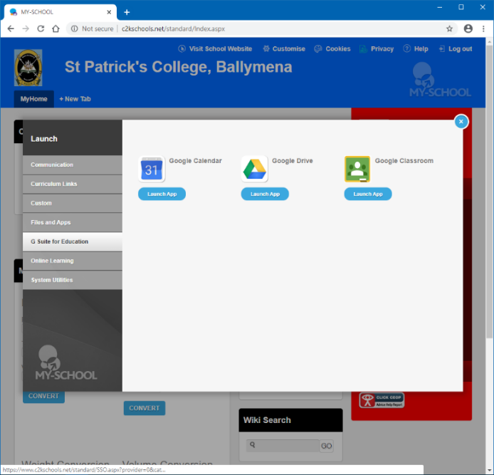
- Щракнете върху връзката G Suite for Education
- След това, щракнете върху бутона за стартиране на приложението Google Classroom
- Продължете с вписването си както е показано на Страница 1.
- Вече би трябвало да имате достъп до вашата Google Classroom.
- Ако все още не можете да влезете в Google Classroom, проверете училищния си имейл за Кода на класа от учителя си. Вижте инструкциите на Страница 3

